***МАК в работе педагога-психолога***

***с детьми дошкольного возраста***

**Особенности использования МАК с детьми**

Применять метафорические карты можно, начиная с 5 лет, когда ребёнок может рассказать то, что он видит на карте.

Не стоит использовать сразу всю колоду карт. Лучше часть карт убрать. Самое оптимальное количество карт – это двадцать.

Абстрактные колоды карт в работе с дошкольниками не используются.

**Какие колоды карт можно использовать с детьми?**

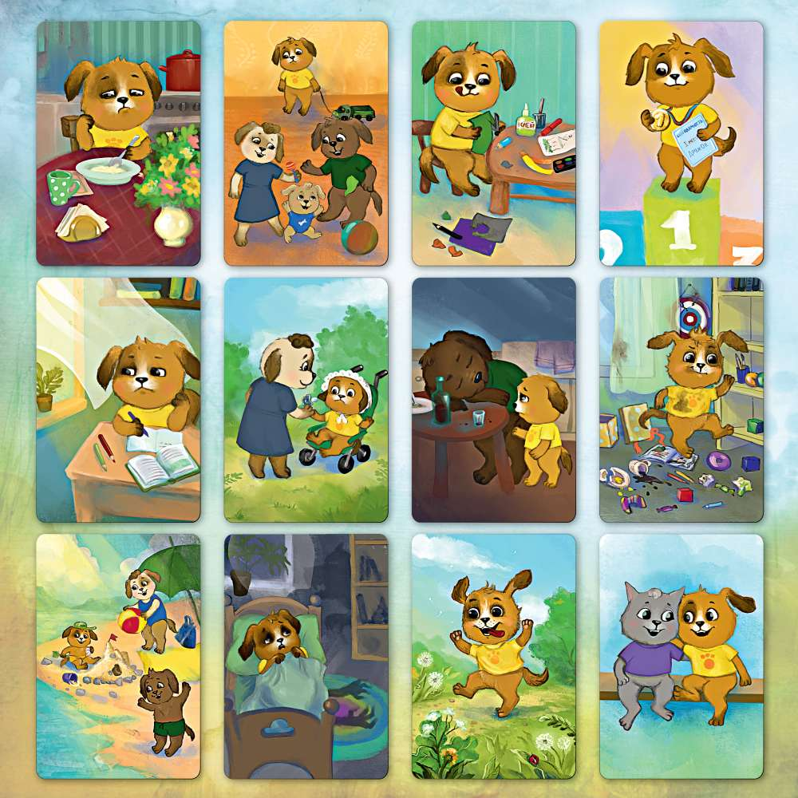

МАК «Волшебный сундучок: эти разные эмоции » (Авторы: Васильева И., Лебедева М.)

МАК “Роботы” (Автор: Т. Ушакова)

МАК “Котейка” (Автор: Н. Седова)

МАК «Монстрики» (Автор: Ютта Гох-Корона и Кристиан Корона)

МАК «Домик номер 6» (Автор: С. Добычина)

МАК «Дружок» (Автор: И. Фёдорова)

МАК «Мастерская сказок» (Авторы: Т. Зинкевич-Евстигнеева, А. Зинкевич)

МАК «Проективные сказочные карты» (Автор: Олифирович Н.И., Малейчук Г.И.)

Это далеко не весь перечень колод метафорических карт, которые можно использовать в работе с детьми дошкольного возраста.

Для работы с детьми достаточно иметь в своём арсенале 4 колоды: портретную, сюжетную, сказочную и колоду с эмоциями.

**В каких направлениях можно работать с МАК?**

Диагностика, т.е. сбор информации о ребёнке и его проблеме.

Развитие когнитивных процессов.

Развитие эмоциональной сферы.

Работа с детско-родительскими отношениями.

Вопросы для работы с детьми

В работе с детьми очень важно уметь задавать правильные вопросы, иначе красивые картинки останутся только картинками.

Вот некоторые вопросы, которые можно использовать в работе с детьми:

Что изображено на карте?

Кто является главным героем?

Как ты думаешь, что чувствует герой на картинке? Как ты это понял?

Бывают ли у тебя такие чувства? В каких ситуациях ты испытываешь эти чувства?

Что главному герою может помочь преодолеть его трудности?

Как бы ты поступил на месте этого героя?

С чего всё началось?

Как ты думаешь, что произойдёт дальше?

Таких вопросов может быть гораздо больше. Главное, чтобы они были понятны ребёнку.

**Упражнения для работы с детьми**

*Упражнение “История одного героя”*

Для этого упражнения отлично подойдёт любая колода, где персонажи изображены в различных эмоциональных состояниях.

Психолог предлагает ребёнку среди карт выбрать героя, который ему больше всего нравится, откликается. Затем ребёнку задаются следующие вопросы по карте:

Какое чувство испытывает, выбранный тобой герой?

Как ты думаешь, что с ним произошло?

Где он живёт?

Есть ли у него друзья?

Как ты думаешь, о чём он мечтает?

Дополнить данное упражнение можно элементами арт-терапии. Например, попросить ребёнка нарисовать место, где живёт его герой, затем поместить этого героя на лист. Также можно попросить нарисовать рядом друга или другого близкого человека. Что будете предлагать ребёнку нарисовать, будет зависеть от ответов ребёнка на ваши вопросы.

*Упражнение “Пропавшая карта”*

Эта игра отлично развивает память и внимание ребёнка и для её проведения подойдёт сюжетная колода карт. Психолог выкладывает перед ребёнком 5-6 карт (карт может быть больше или меньше, количество будет зависеть от возраста и уровня развития ребёнка).

Затем просит ребёнка запомнить их. После этого ребёнок закрывает глаза, а психолог прячет одну из карт среди других карт колоды. Задача ребёнка после того, как откроет глаза отыскать эту карту в колоде.